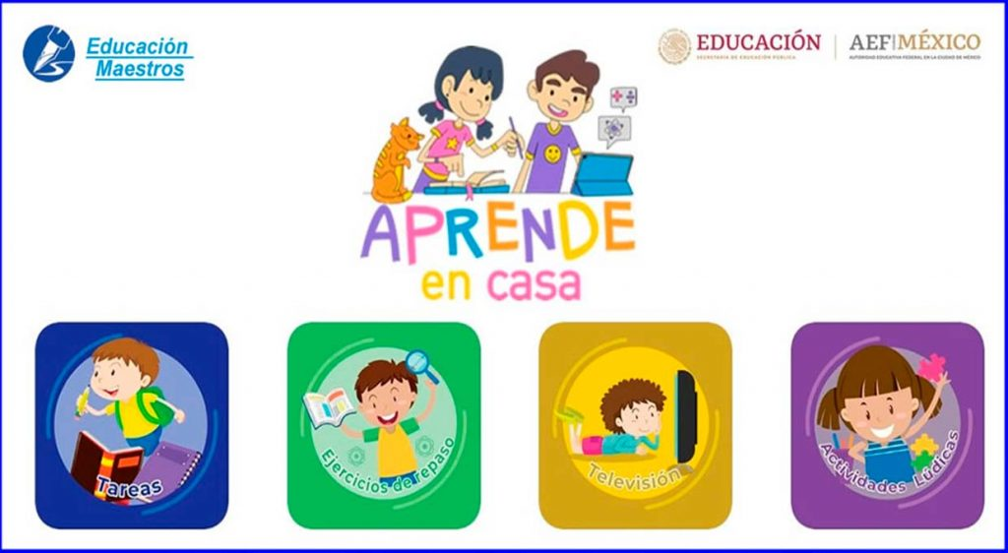**ASIGNATURA DE FORMACIÓN CÍVICA Y ÉTICA**

**PRIMER GRADO**

**GRUPOS: A, B, C, D Y E**

**PROFESORA. LUZ PAMELA ARIAS GONZÀLEZ**

**ACTIVIDADES PARA REALIZAR EN CASA**

**ACTIVIDADES SEGUNDO TRIMESTRE**

**ACTIVIDAD SEMANA (15-19 FEBRERO 2021).**

**ACTIVIDAD 1: EL DIÀLOGO Y EL CONSENSO O ACUERDO PARA RESOLVER CONFLICTOS**

**INSTRUCCIONES:**

1. **Ver el programa de aprende en casa II “Dialogamos, mediamos y solucionamos” el día martes 16 de febrero en el horario de 17:30 a 18:00 pm o la repetición 23:00 a 23:30 pm.**
2. **Escribe un ejemplo de tu vida cotidiana en el que hayas tenido un conflicto y se haya solucionado con ayuda del diálogo, para obtener un consenso/acuerdo para realizar esta actividad resuelve la siguiente tabla:**

|  |  |
| --- | --- |
| **EL DIÀLOGO Y EL CONSENSO O ACUERDO PARA RESOLVER CONFLICTOS** | |
| **¿Cuál fue el conflicto?** | **Ejemplo: Mi hermano quiere jugar video juegos y yo quiero ver una película, solamente hay una televisión la casa.** |
| **¿Qué se dialogó para resolver el conflicto?** | **Ejemplo: Mi hermano y yo tendríamos turnos para que cada uno haga lo que quiera utilizando la única tv que hay en la casa (jugar video juegos y ver una película).** |
| **¿Cuál fue el consenso/acuerda logrado para resolver el conflicto?** | **Cada uno tendrá un turno de 2 horas para poder (jugar video juego o ver una película) utilizando la única tv que hay en la casa.** |

**LISTA DE COTEJO ACTIVIDAD 1**

|  |  |  |  |
| --- | --- | --- | --- |
| **Rasgos de evaluación** | **SI CUMPLE** | **NO CUMPLE** | **OBSERVACIONES** |
| **Incluye los datos generales: nombre completo del alumno, grupo, semana en que se dejó la actividad, número de actividad, nombre de la actividad, instrucciones y lista de cotejo.** |  |  |  |
| **El ejemplo es un conflicto de la vida cotidiana del alumno.** |  |  |  |
| **Contestó la pregunta 1 con argumento.** |  |  |  |
| **Contestó la pregunta 2 con argumento.** |  |  |  |
| **Contestó la pregunta 3 con argumento.** |  |  |  |

ENTREGA POR MEDIO DE LA PLATAFORMA DE CLASSROOM EN LA FECHA Y HORARIO ESTABLECIDO

TODOS LOS GRUPOS

VIERNES 19 DE FEBRERO HASTA LAS 8:00 PM